#інфознайко
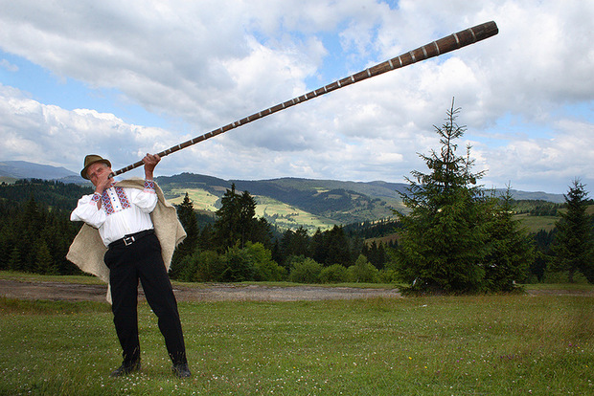
А чи знаєте ви, що трембіта вважається найдовшим духовим музичним інструментом у світі? Його довжина – від 3 до 8 метрів, а діаметр близько 30 міліметрів. І цей український народний інструмент занесений у Книгу рекордів Гіннеса! Поява трембіти бере витоки з українських Карпат. Спочатку цей інструмент не мав музичного призначення, а слугував скоріше способом передачі інформації (щось на кшталт сучасних телефонів). Поселення в горах розташовувались далеко один від одного і швидких способів сповіщення на той час не було, тому і була вигадана трембіта. За допомогою її голосного звучання люди сповіщали родичів про народження дитини, смерть близьких або запрошували на весілля і, навіть, колядували. А ще звуком трембіти попереджували про наближення небезпеки. Для цього просто змінювали мелодію звучання – вона ставала більш тривожною.
До слова, звук трембіти можна почути на відстані аж до 10 кілометрів! Завдяки цим звукам до поселення виходили мандрівники, що заблукали, а чабани спілкувалися між собою. А ще трембіта була першим годинником для жителів Карпатських гір: визначити час могли за тінню, яку відкидав інструмент. А найдосвідченіші чабани трембітою, навіть, передбачали погоду. Кажуть, особливо добре інструмент відчуває дощ та грозу.
До речі, назва цього інструменту має румунське походження – від румунського слова trîmbiță, що в перекладі на українську звучить як "труба". І хоча виглядає трембіта просто, це – оманливе враження. Її виготовлення триває 2 роки. Спочатку треба обрати хорошу смереку, бажано громовицю (дерево, в яке влучила блискавка), бо гуцули переконані, що з небесним громом дереву передається голос Творця. Вік дерева, з якого роблять трембіту, має бути не менше 120-150 років. Далі зрізаний стовбур залишають на рік "загартовуватись". І лише після цього приходить відповідальний момент: одним ударом стовбур треба розчахнути навпіл і вручну витесати серцевину. Цей процес також може тривати цілий рік. І останній етап – дві половинки стовбура слід скріпити корою. Здавалось би, не так просто втримати 8-метровий інструмент і одночасно грати на ньому. Насправді ж, вага триметрової трембіти не перевищує якихось 1,5 кг. Сьогодні цей інструмент як сигнальний використовується дуже рідко. Тепер він виконує музичну функцію на фестивалях і ярмарках.
Ось така вона – українська "труба"! У цьому інструменті – уся душа Гуцульщини. До речі, на Прикарпатті існує етнопарк "Гуцул Ленд", де можна побачити трембіту завдовжки дев'ять метрів 22 сантиметри. Вона найдовша не лише в Україні, а й у світі.
А які ще дивовижні українські інструменти ви знаєте?А чи знаєте, який духовий інструмент називається "тарілка"? А з яким музичним інструментом не розлучався Григорій Сковорода під час своїх мандрів? З якого матеріалу в давнину можна було виготовляти сопілку?
Про ці та інші цікаві факти про українські народні інструменти ви можете дізнатися з книг, які знайдете в нашій бібліотеці. Чекаємо на Вас!
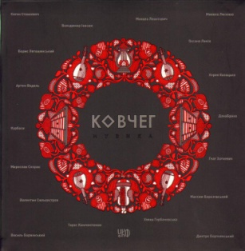
Винницька , Я. Ковчег музика: артбук і настільна гра / Я. Винницька. – Львів : Ковчег, 2020. – 24 с.

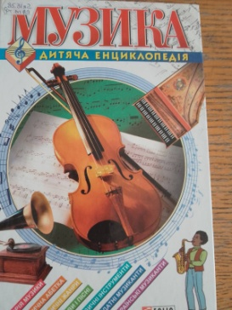
Лаврик , О. 1000 цікавих фактів про Україну / О. Лаврик. – Харків : Віват, 2015. – 256 с. – (Корисна книга).

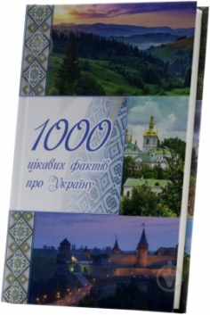
Музика. Для дітей середнього шкільного віку. – Харків : Фоліо, 2007. – 319 с. – (Дитяча енциклопедія).

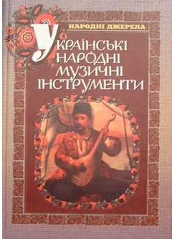
Скляренко, В. 1000 фактів про Україну / В. Скляренко. – Харків: Бібколектор, 2013. – 315 с.

Українські народні музичні інструменти. – Київ: Техніка, 2003. – 26 с. : іл.

Усе найцікавіше про історію і звичаї України. – Харків : Віват, 2018. – 320 с.

Булига, К. Трембіта як символ гуцульської культури / К. Булига // Мистецтво та освіта. – 2018. – № 1. – С. 20-24.

